22

Agrupación Política Nacional
Avanzada Liberal Democrática

4.22 Agrupación Política Nacional Avanzada Liberal Democrática

El día 12 de mayo de 2006, la Agrupación Política Nacional Avanzada Liberal Democrática, entregó en tiempo y forma, el Informe Anual sobre el origen y destino de los recursos que recibió durante el ejercicio de 2005, en la Secretaría Técnica de la Comisión de Fiscalización de los Recursos de los Partidos y Agrupaciones Políticas, según lo establecido en el artículo 35, párrafos 11 y 12, del Código Federal de Instituciones y Procedimientos Electorales y el artículo 12.1 del Reglamento que Establece los Lineamientos, Formatos, Instructivos, Catálogo de Cuentas y Guía Contabilizadora aplicables a las Agrupaciones Políticas Nacionales en el Registro de sus Ingresos y Egresos y en la presentación de sus Informes, aprobado por el Consejo General del Instituto Federal Electoral en sesión del 17 de diciembre de 1999, vigente a partir del 1 de enero de 2000.

4.22.1 Inicio de los Trabajos de Revisión

El día 12 de mayo de 2006 se dio inicio a los trabajos de revisión de las cifras consignadas en el Informe Anual “IA-APN”. Mediante oficio STCFRPAP/201/06 del 16 de febrero de 2006, recibido por la agrupación el 24 del mismo mes y año, la Secretaría Técnica de la Comisión de Fiscalización solicitó a la agrupación que remitiera los registros contables correspondientes al ejercicio de 2005, así como la documentación comprobatoria soporte de dichos registros, a fin de verificar las cifras consignadas en su Informe Anual “IA-APN” y sus formatos anexos, tal como lo establecen los artículos 38, párrafo 1, inciso k) y 49-A, párrafo 2, inciso a), en relación con el 34, párrafo 4 del Código Federal de Instituciones y Procedimientos Electorales, así como los artículos 12.4 y 14.2 del Reglamento de la materia.

Con escrito sin número del 12 de mayo de 2006, la Agrupación presentó la siguiente documentación:

“1. Formatos IA-APN, IA-1-APN, IA-2-APN, IA-3-APN.

2. Contabilidad de octubre a diciembre de 2005.

3. Conciliaciones bancarias y originales de los estados de cuenta bancarios de octubre a diciembre del 2005.

4. Balanzas de comprobación de octubre a diciembre de 2005, estados financieros, estado de resultados y balanza anual al 31 de diciembre de 2005 a último nivel y acumulada.

5. Auxiliares contables de ingresos de octubre a diciembre de 2005.

6. Auxiliares contables de egresos en operaciones ordinarias y específicas de octubre a diciembre de 2005.

7. Auxiliares contables de bancos de octubre a diciembre de 2005.

8. Auxiliares contables de gastos por amortizar de octubre a diciembre de 2005.

9. Auxiliares contables de pasivos de octubre a diciembre de 2005.

10. Actividades Editoriales.- Entradas, salidas (anexas a la póliza) y kardex de octubre a diciembre de 2005.

11. Publicaciones mensuales y trimestrales.- Se anexan a la póliza y comprobación correspondiente. (Nota: la publicación Trimestral de Oct. – Dic. 2005 fue impresa en el ejercicio de 2006, solo se envía un tanto para dar cumplimiento, ya que la factura y el gasto se aplicara (sic) en el ejercicio 2006).”

Por su parte, la Secretaría Técnica de la Comisión de Fiscalización de los Recursos de los Partidos y Agrupaciones Políticas, mediante oficio STCFRPAP/541/06 del 26 de abril de 2006, nombró a la L.C. Araceli Degollado Rentería, como persona comisionada para realizar la revisión a su Informe Anual. El acta de inicio de los trabajos de revisión se levantó el día 12 de mayo de 2006 (Anexo 1).

4.22.2 Ingresos

La Agrupación reportó en su Informe Anual (Anexo 2), Ingresos por $88,002.49, que fueron clasificados de la siguiente forma:

CONCEPTO |  | PARCIAL | IMPORTE | %
1. | Saldo Inicial |  | $0.00 | 0.00
2. | Financiamiento Público |  | 88,002.49 | 100.00
3. | Financiamiento por Asociados y Simpatizantes |  | 0.00 | 0.00
 | Efectivo | $0.00
 | Especie | 0.00
4. | Autofinanciamiento |  | 0.00 | 0.00
5. | Financiamiento por Rendimientos Financieros, Fondos y Fideicomisos |  | 0.00 | 0.00
TOTAL |  |  | $88,002.49 | 100.00

Mediante oficio STCFRPAP/1405/06 (Anexo 3) del 11 de julio de 2006, recibido por la Agrupación el día 20 del mismo mes y año, se le solicitó una serie de aclaraciones y documentación referentes al rubro de Ingresos. En consecuencia, con escrito sin número del 3 de agosto de 2006 (Anexo 4), la Agrupación presentó la documentación solicitada.

Verificación Documental

La Secretaría Técnica llevó a cabo la verificación documental al 100% de los Ingresos reportados, determinándose que la documentación que los ampara está apegada a la normatividad aplicable y cumple con lo establecido en el Reglamento de la materia, con excepción de lo que se menciona a continuación:

4.22.2.1 Bancos

De la verificación al contrato de la cuenta bancaria utilizada para el manejo de los recursos financieros en el año 2005 presentado por la agrupación, se observó que fue aperturada bajo el régimen de firma individual y no mancomunada como lo establece la normatividad. A continuación se indican los datos asentados en el contrato en comento:

CONTRATO DE DEPÓSITO BANCARIO DE DINERO A LA VISTA PERSONAS MORALES
INSTITUCIÓN BANCARIA | No. DE CUENTA | TIPO DE FIRMA | INSTRUCCIONES PARA MANCOMUNAR FIRMAS
HSBC | 4032205064 | Individual | ÚNICA

En consecuencia, se solicitó a la agrupación que presentara las aclaraciones que a su derecho convinieran.

Lo anterior, de conformidad con lo dispuesto en los artículos 38, párrafo 1, inciso k), en relación con el 34, párrafo 4 del Código Federal de Instituciones y Procedimientos Electorales, así como 1.2 y 14.2 del Reglamento de la materia, que a la letra establecen:

Artículo 34

“(…)

4. A las agrupaciones políticas nacionales les será aplicable en lo conducente, lo dispuesto por los artículos 38, 49-A y 49-B, así como lo establecido en los párrafos 2 y 3 del artículo 49 de este Código.”

Artículo 38

“1. Son obligaciones de los partidos políticos nacionales:

(…)

k) Permitir la práctica de auditorías y verificaciones que ordene la comisión de consejeros a que se refiere el párrafo 6 del artículo 49 de este Código, así como entregar la documentación que la propia comisión les solicite respecto a sus ingresos y egresos;

(…).”

Artículo 1.2

“Todos los ingresos en efectivo que reciban las agrupaciones políticas deberán depositarse en cuentas bancarias a nombre de la agrupación, que serán manejadas mancomunadamente por quienes autorice el encargado del órgano de finanzas de cada agrupación. Éstas cuentas bancarias se identificarán como CBAPN-(agrupación)-(número). Los estados de cuenta respectivos deberán conciliarse mensualmente y se remitirán a la autoridad electoral cuando ésta lo solicite o lo establezca el presente Reglamento.”

Artículo 14.2

“Durante el período de revisión de los informes, las agrupaciones políticas tendrán la obligación de permitir a la autoridad electoral el acceso a todos los documentos originales que soporten sus ingresos y egresos, así como a su contabilidad, incluidos sus estados financieros.”

La solicitud antes citada fue notificada mediante oficio STCFRPAP/1405/06 (Anexo 3) del 11 de julio de 2006, recibido por la Agrupación el 20 del mismo mes y año.

En consecuencia, con escrito ALID/SG/028/05 (sic) (Anexo 4) del 3 de agosto de 2006, la Agrupación manifestó lo que a la letra se transcribe:

“Con respecto a este punto en donde se nos observa el régimen de la cuenta bancaria, anexo nos permitimos enviar copia de la carta dirigida a la Institución Bancaria donde se solicita el cambio de régimen de las firmas para que a partir de esta fecha sean mancomunadas y así poder cumplir con los lineamientos que se nos marca.”

La respuesta de la agrupación se consideró insatisfactoria, toda vez que la normatividad es clara al establecer que las cuentas bancarias de las agrupaciones políticas deben ser manejadas mancomunadamente y en el presente caso el tipo de firma fue individual y única en el ejercicio de 2005. Aunado a lo anterior, es preciso señalar que aún cuando en el escrito en comento la Agrupación manifestó presentar copia de la carta dirigida a la Institución Bancaria solicitando el cambio de régimen de firmas, de la verificación a la información presentada, ésta no fue localizada.

En consecuencia, al aperturar la cuenta bancaria “CB-APN” utilizada para el manejo de los recursos financieros correspondientes al ejercicio 2005 bajo un régimen diferente al mancomunado como lo establece la normatividad, la observación se consideró no subsanada, al incumplir lo establecido en el artículo 1.2 del Reglamento de la materia.

4.22.3 Egresos

La Agrupación reportó en su Informe Anual (Anexo 2), egresos por un monto de $60,398.29, integrados de la siguiente forma:

CONCEPTO | PARCIAL | IMPORTE | %
A) Gastos en Actividades Ordinarias Permanentes |  | $13,082.60 | 21.66
B) Gastos por Actividades Específicas |  | 47,315.69 | 78.34
Educación y Capacitación Política | 3,536.25
Investigación Socioeconómica y Política | 0.00
Tareas Editoriales | 43,779.44
C) Gastos Efectuados en Campañas Políticas |  | 0.00
TOTAL |  | $60,398.29 | 100.00

Mediante oficio STCFRPAP/1405/06 (Anexo 3) del 11 de julio de 2006, recibido por la Agrupación el día 20 del mismo mes y año, se le solicitó una serie de aclaraciones y documentación referentes al rubro de Egresos. En consecuencia, con escrito del 3 de agosto de 2006 (Anexo 4) la Agrupación presentó las aclaraciones y documentación solicitadas.

4.22.3.1 Gastos en Actividades Ordinarias Permanentes

Por este concepto la agrupación reportó en su Informe Anual un monto de $13,082.60, integrado por los conceptos que se detallan a continuación:

CONCEPTO | IMPORTE
Materiales y Suministros | $1,265.00
Servicios Generales | 11,721.00
Gastos Financieros | 96.60
TOTAL | $13,082.60

Verificación Documental

Con base en los criterios de revisión establecidos por la Comisión de Fiscalización, se revisó la cantidad de $13,082.60, que representa el 100% de los egresos reportados por la agrupación, constatándose que la documentación que lo ampara corresponde a facturas y estados de cuenta bancarios, los cuales cumplen con lo establecido en el Reglamento de la materia.

Órganos Directivos de la Agrupación

De la revisión efectuada a la balanza de comprobación al 31 de diciembre de 2005, en específico a las cuentas de egresos, no se localizó remuneración alguna al personal que integraba los órganos directivos a nivel nacional de la agrupación registrado ante el Instituto Federal Electoral, específicamente en la Dirección Ejecutiva de Prerrogativas y Partidos Políticos, los cuales se detallaron en el oficio STCFRPAP/1405/06 (Anexo 3).

En consecuencia, se solicitó a la agrupación lo siguiente:

- Indicara la forma en que se remuneró a las personas detalladas en el cuadro anterior en el ejercicio de 2005.

- Presentara las pólizas y auxiliares contables a último nivel donde se reflejaran los registros contables correspondientes.

- Presentara los comprobantes originales de dichos pagos y copia de los cheques y los estados de cuenta bancarios donde aparecieran cobrados los mismos.

- Presentara las aclaraciones que a su derecho convinieran.

Lo anterior, de conformidad con lo dispuesto en los artículos 38, párrafo 1, inciso k), artículo 49-A, párrafo 1, inciso a), fracción II, en relación con el 34, párrafo 4, del Código Federal de Instituciones y Procedimientos Electorales, así como 7.1, 10.1 y 14.2 del Reglamento de la materia.

La solicitud antes citada fue notificada mediante oficio STCFRPAP/1405/06 (Anexo 3) del 11 de julio de 2006, recibido por la Agrupación el 20 del mismo mes y año.

En consecuencia, con escrito ALID/SG/028/05 (sic) (Anexo 4) del 3 de agosto de 2006, la Agrupación manifestó lo que a la letra se transcribe:

“Con relación a este rubro, en el cual nos solicita que indiquemos la forma de remuneración a nuestro Órgano Directivo; al respecto queremos hacer de su conocimiento que desde la creación de Avanzada Liberal Democrática, Agrupación Política Nacional y dada la falta de recursos financieros, todos y cada uno de los integrantes de este Consejo prestamos nuestros servicios en forma gratuita, por lo que no existen registros contables correspondientes”.

La respuesta de la agrupación se consideró satisfactoria, razón por la cual la observación se consideró subsanada.

4.22.3.2 Gastos en Actividades Específicas

Por este concepto la Agrupación reportó en su Informe Anual un monto de $47,315.69, integrado por los conceptos que se detallan a continuación:

CONCEPTO | IMPORTE
Educación y Capacitación Política | $3,536.25
Tareas Editoriales | 43,779.44
TOTAL | $47,315.69

Verificación Documental

Con base en los criterios de revisión establecidos por la Comisión de Fiscalización, se revisó la cantidad de $47,315.69, que representa el 100% de los egresos reportados por la agrupación, constatándose que la documentación que lo ampara corresponde a facturas, así como kardex, notas de entrada y salida de almacén, los cuales cumplen con lo establecido en el Reglamento de la materia.

Revisión a Proveedores

Se realizó la verificación de las operaciones de servicios realizados entre la agrupación y el siguiente proveedor:

NOMBRE | No. DE OFICIO | FACTURAS | IMPORTE | CONFIRMA OPERACIONES CON FECHA
ARTE IMPRESOS DEL CENTRO, S.A. DE C.V. | STCFRPAP/1379/06 | 6 | $43,779.44

Respecto al proveedor señalado en el cuadro que antecede, a la fecha de elaboración del presente dictamen no ha dado contestación al oficio remitido por la autoridad electoral.

Conclusiones Finales de la Revisión del Informe

- La Agrupación Política Nacional Avanzada Liberal Democrática presentó en tiempo y forma su Informe Anual, que fue revisado en una primera instancia para detectar errores y omisiones generales.

- Del total de los Ingresos reportados por la Agrupación en su Informe Anual, se revisó un importe de $88,002.49, que equivale al 100%, determinándose que la documentación que la ampara (fichas de depósitos y estados de cuenta bancarios) está apegada a las normas aplicables y cumple con los requisitos establecidos, con excepción de lo que se señala más adelante.

- En la cuenta de “Bancos”, la Agrupación reportó en sus registros contables al 31 de diciembre de 2005, un monto de $38,945.70, mismo que será reportado como Saldo Inicial en el próximo ejercicio.

- La agrupación aperturó la cuenta bancaria “CB-APN” utilizada para el manejo de los recursos financieros en el año 2005 bajo el régimen de firma individual y no mancomunada.

Tal situación constituye, a juicio de esta Comisión, un incumplimiento a lo establecido en el artículo 1.2 del Reglamento que Establece los Lineamientos, Formatos, Instructivos, Catálogo de Cuentas y Guía Contabilizadora Aplicables a las Agrupaciones Políticas Nacionales en el Registro de sus Ingresos y Egresos y en la Presentación de sus Informes, por lo que se hace del conocimiento del Consejo General para efectos de lo establecido en el artículo 269 del Código Federal de Instituciones y Procedimientos Electorales.

- Del total de los Egresos reportados por la Agrupación, se revisó un importe de $60,398.29 que equivale al 100%, determinándose que la documentación que lo ampara (facturas, así como kardex, notas de entrada y salida de almacén) se apega a la normatividad aplicable.

- La Agrupación Política reportó ingresos por un importe total de $88,002.49 y egresos por un monto de $ 60,398.29 su saldo final importa una cantidad de $ 27,604.20.
Anexo 1

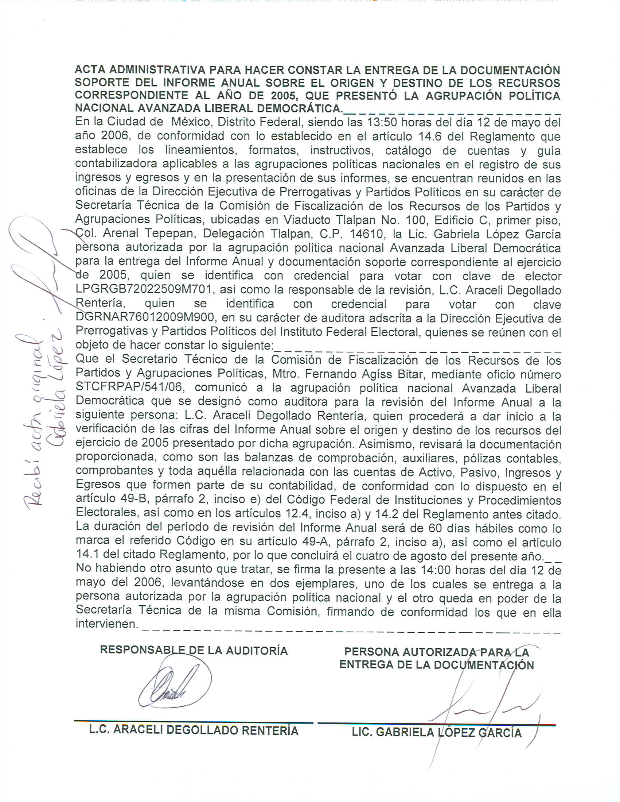

Anexo 2
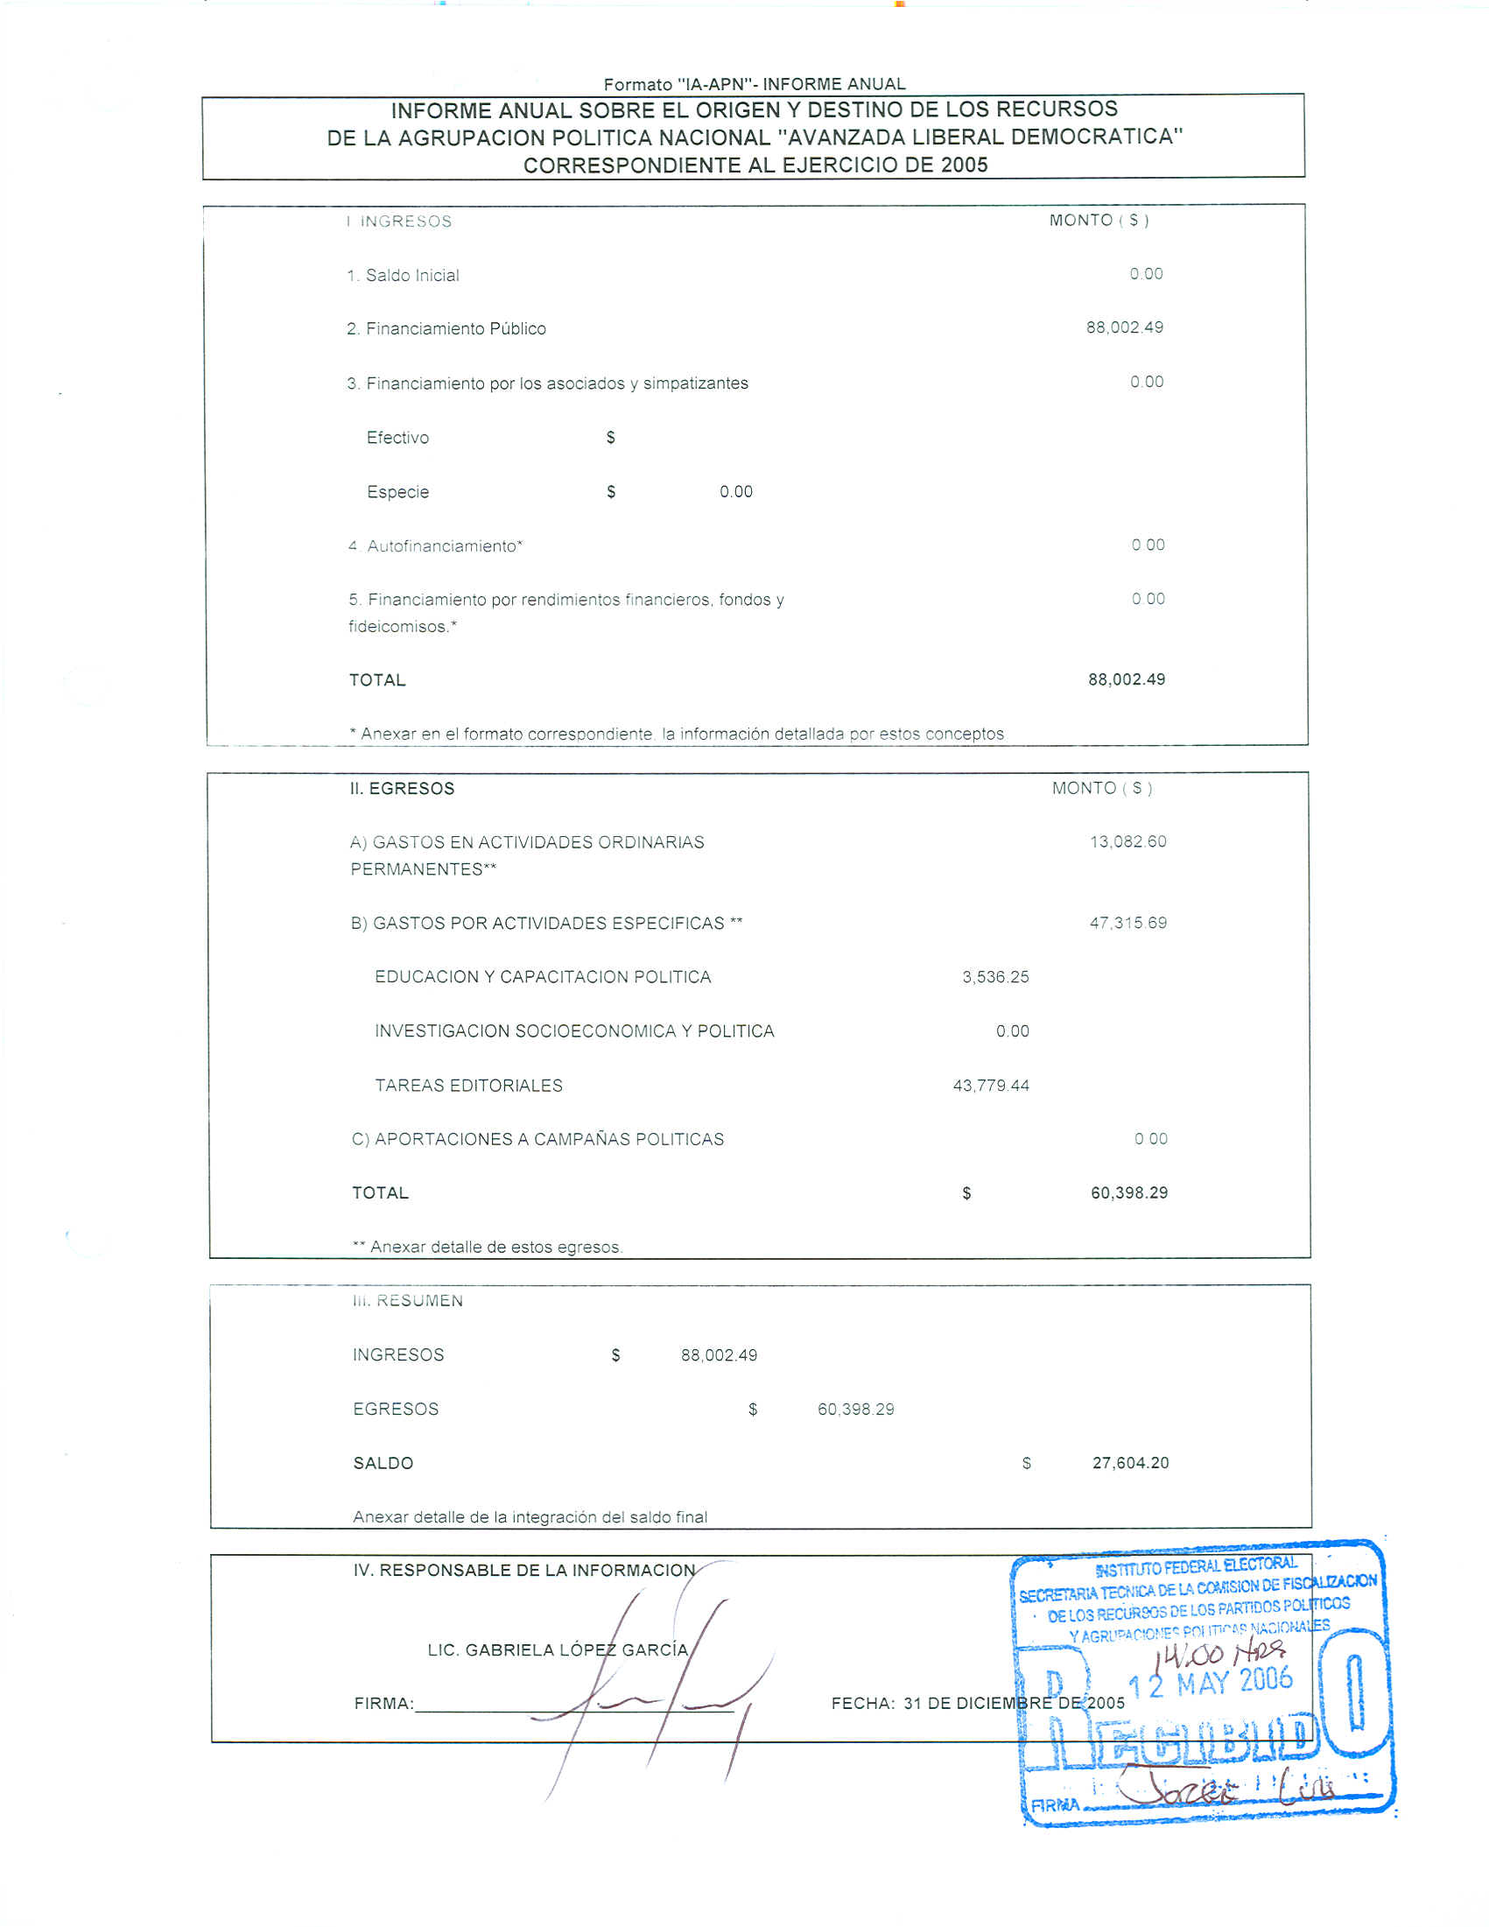

Anexo 3
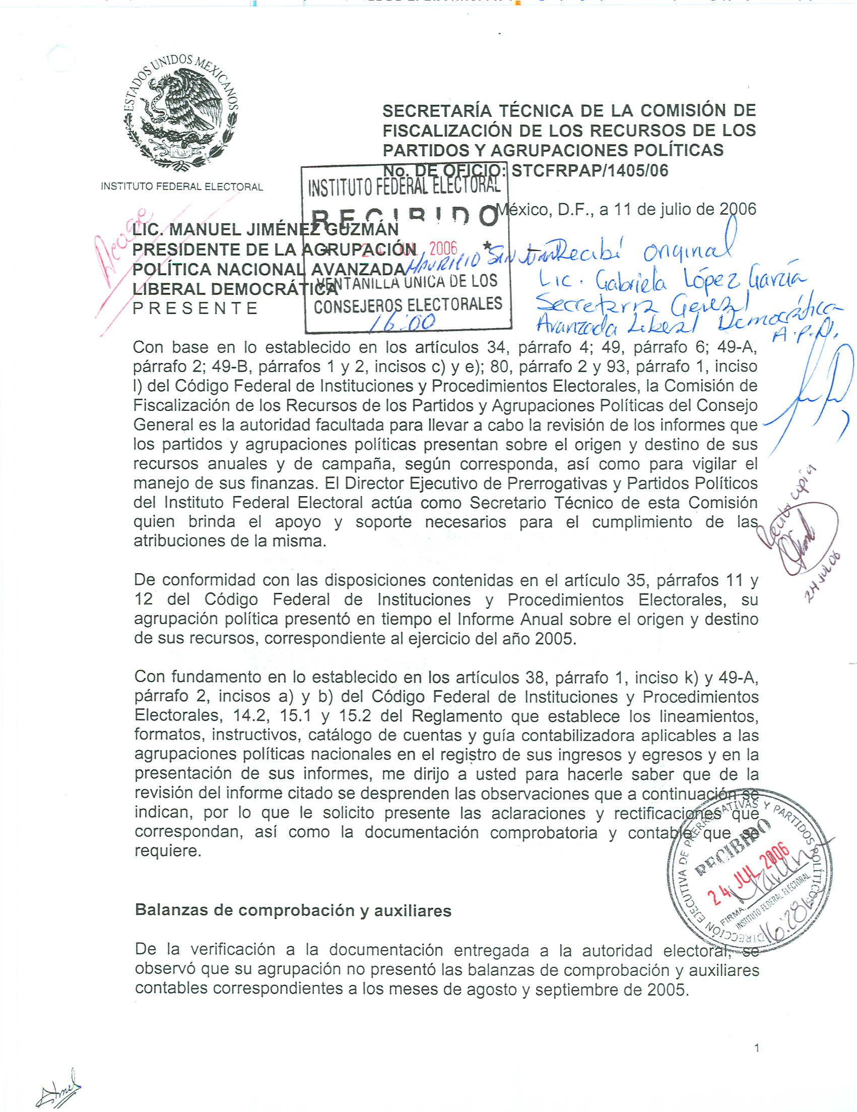

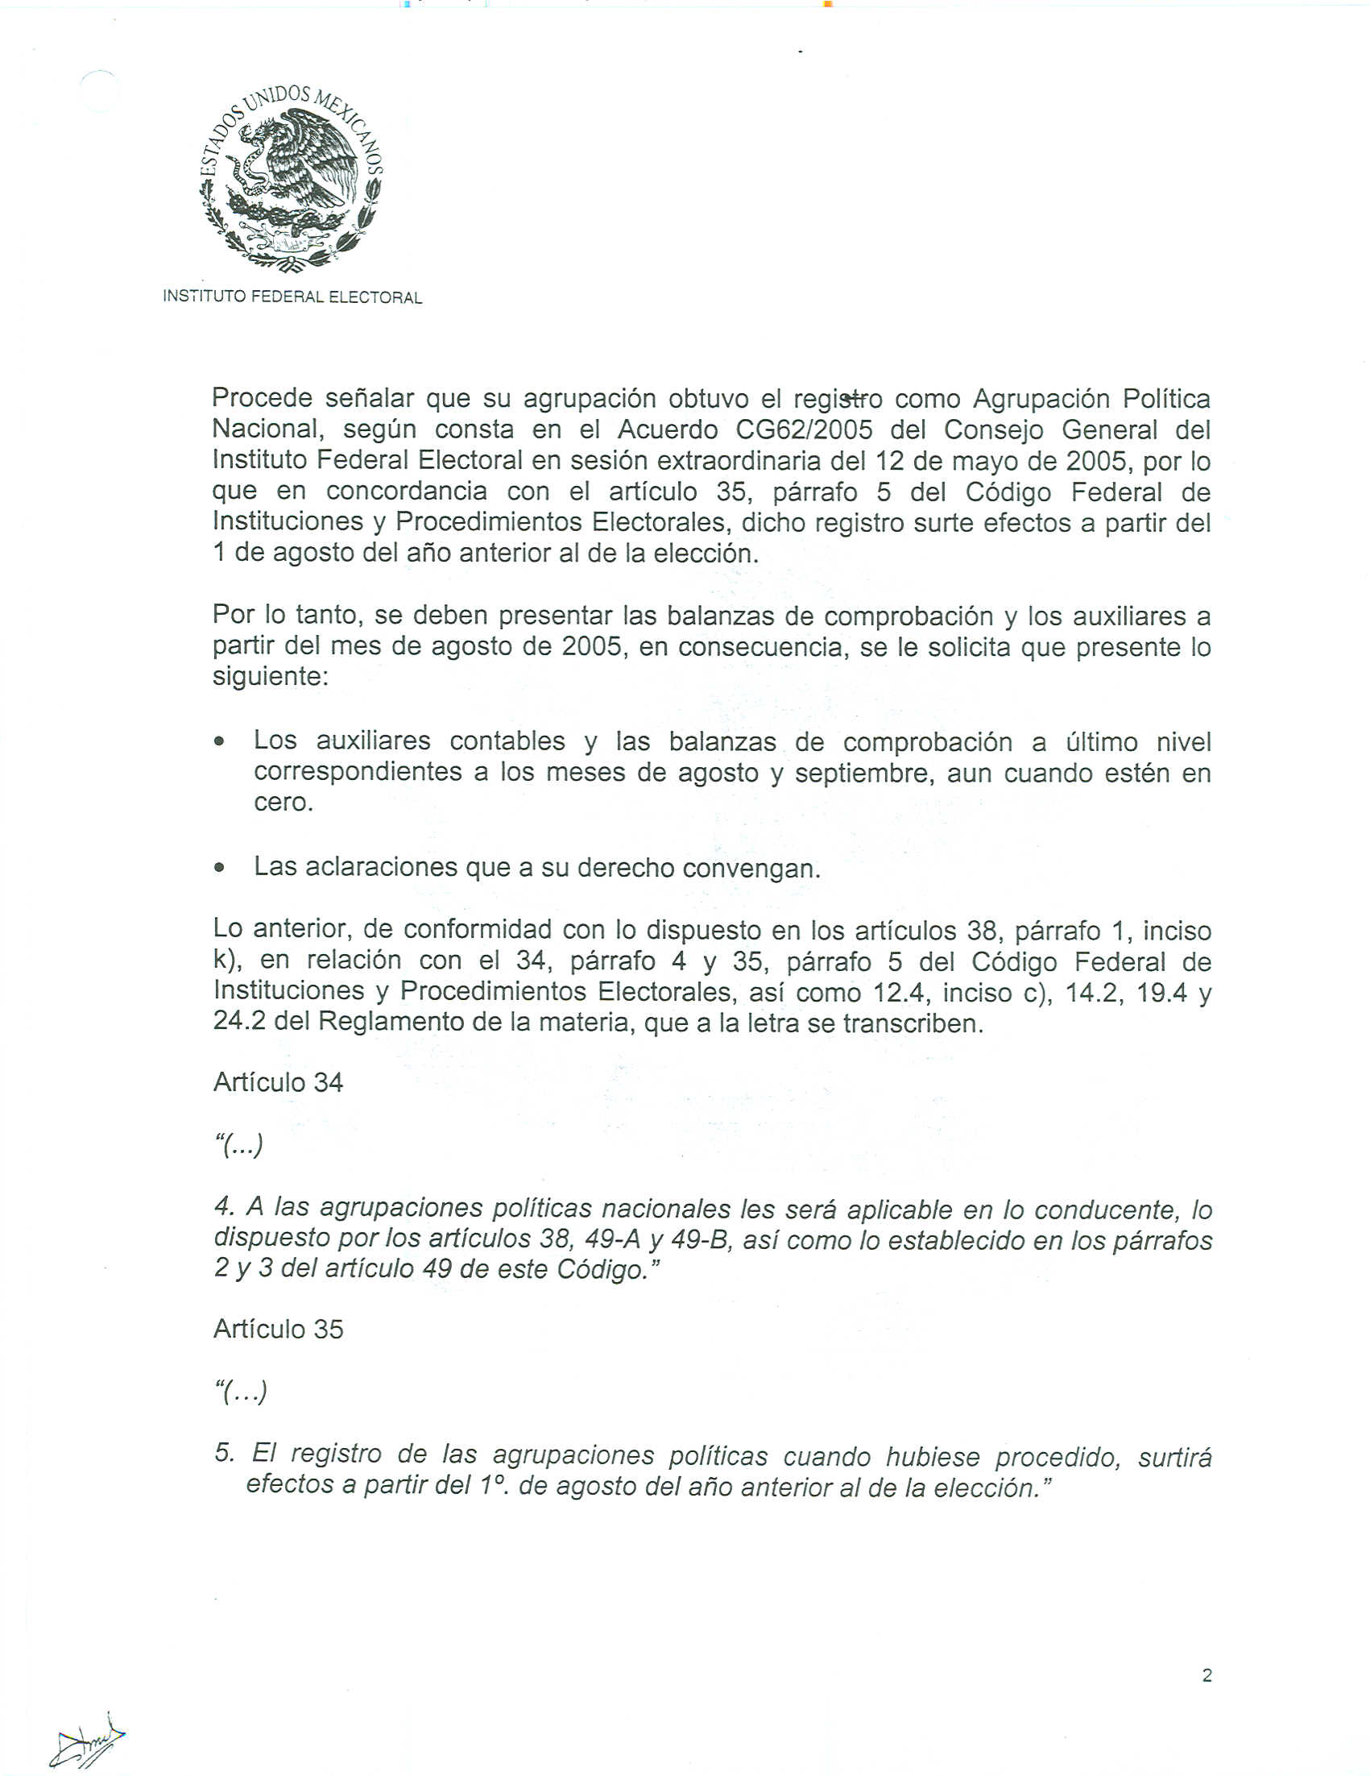

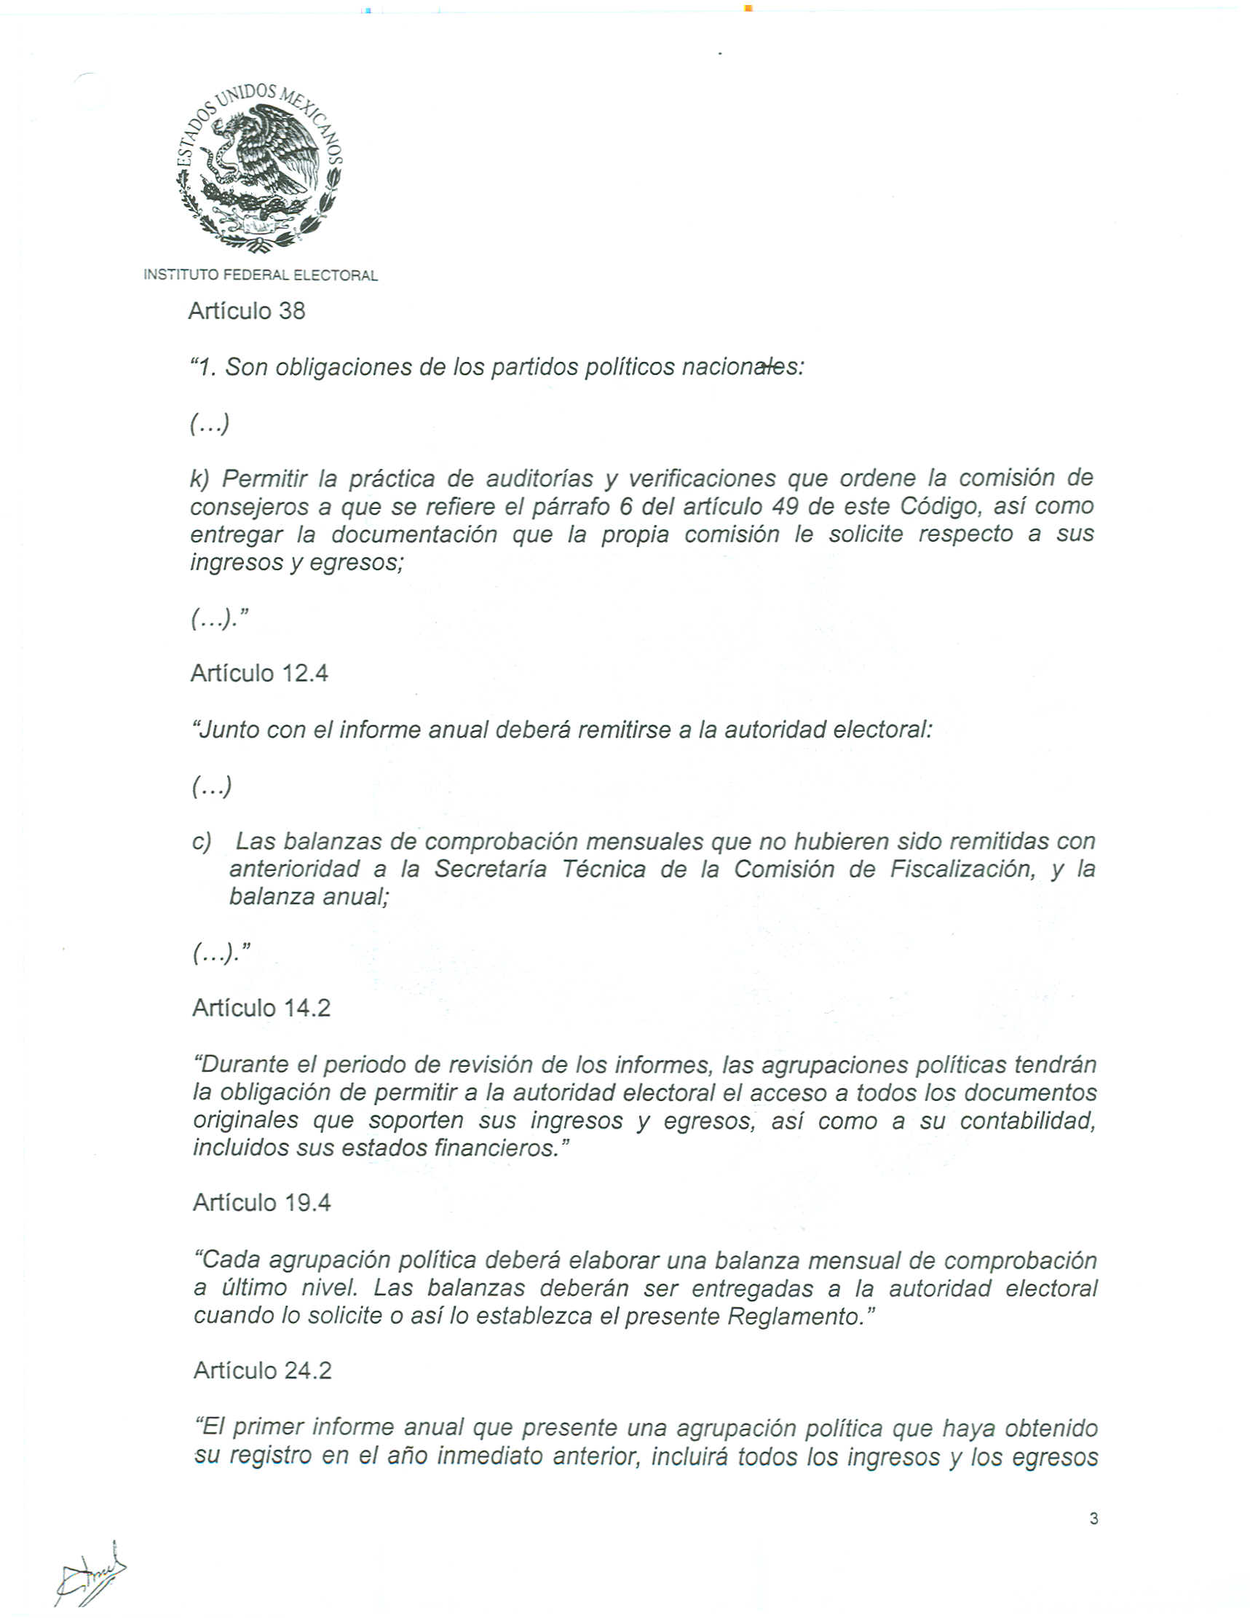

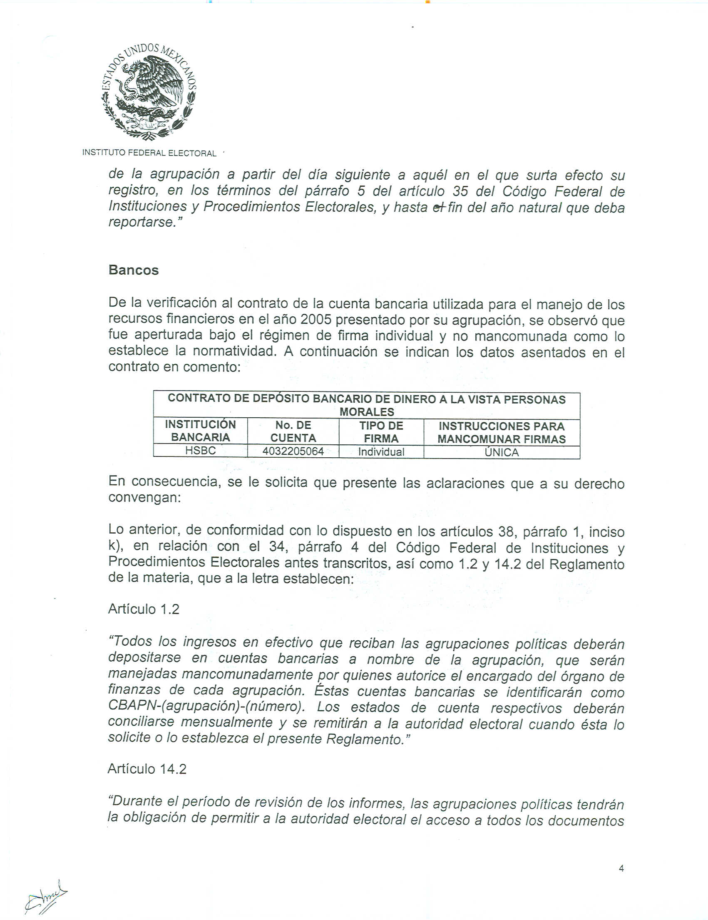

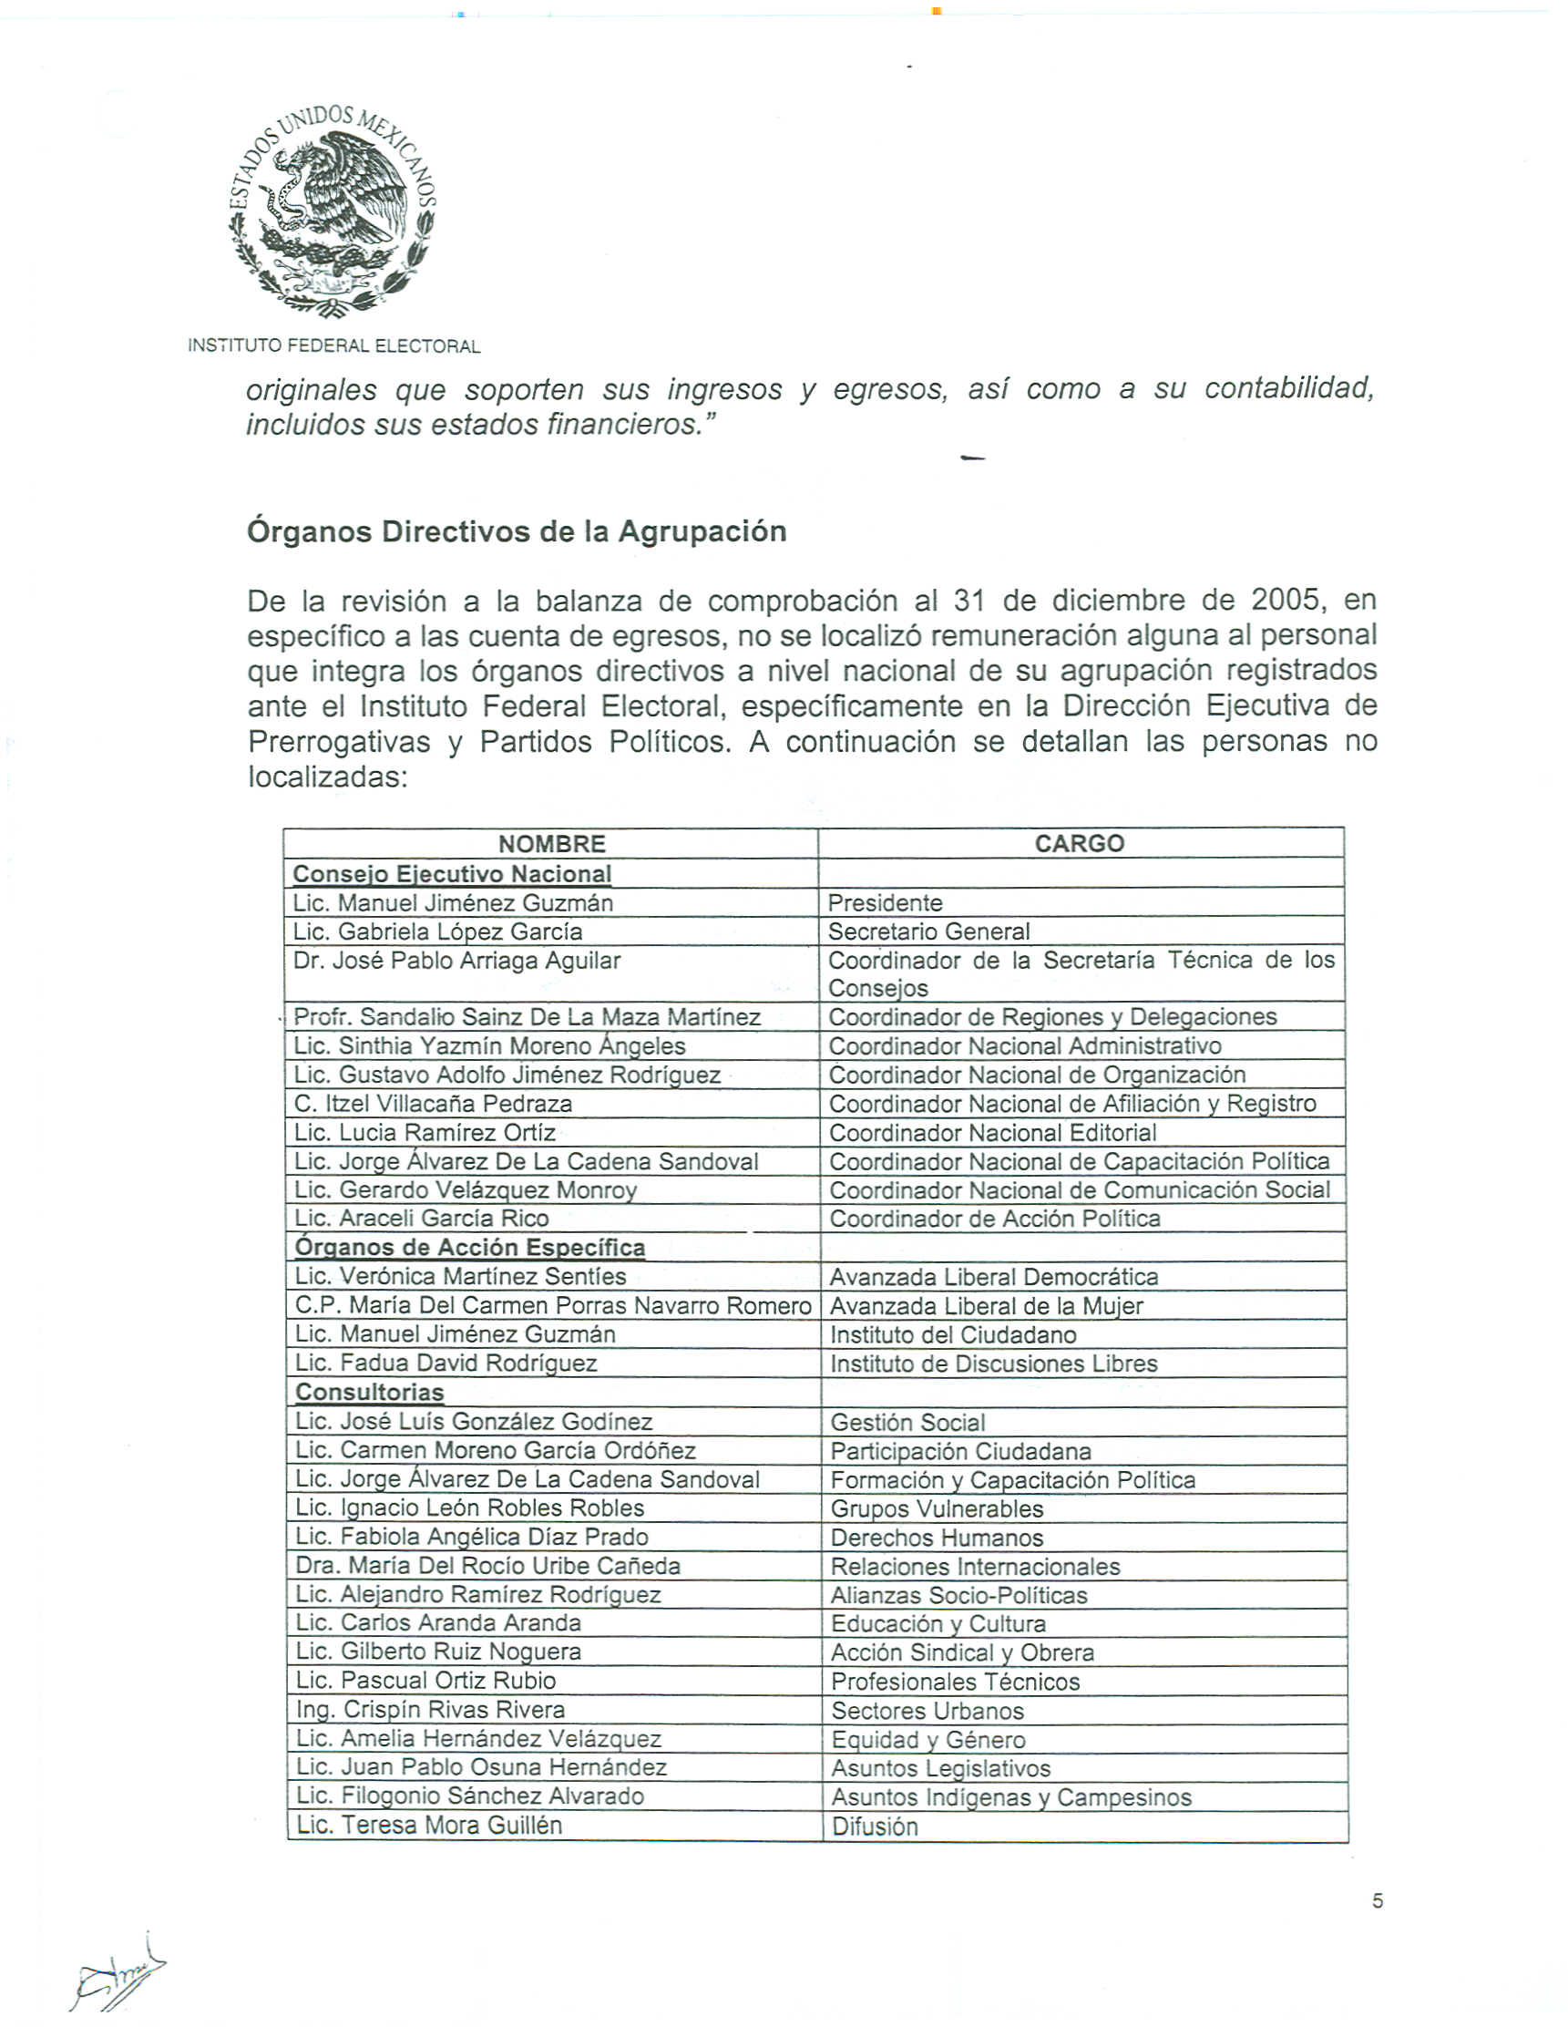



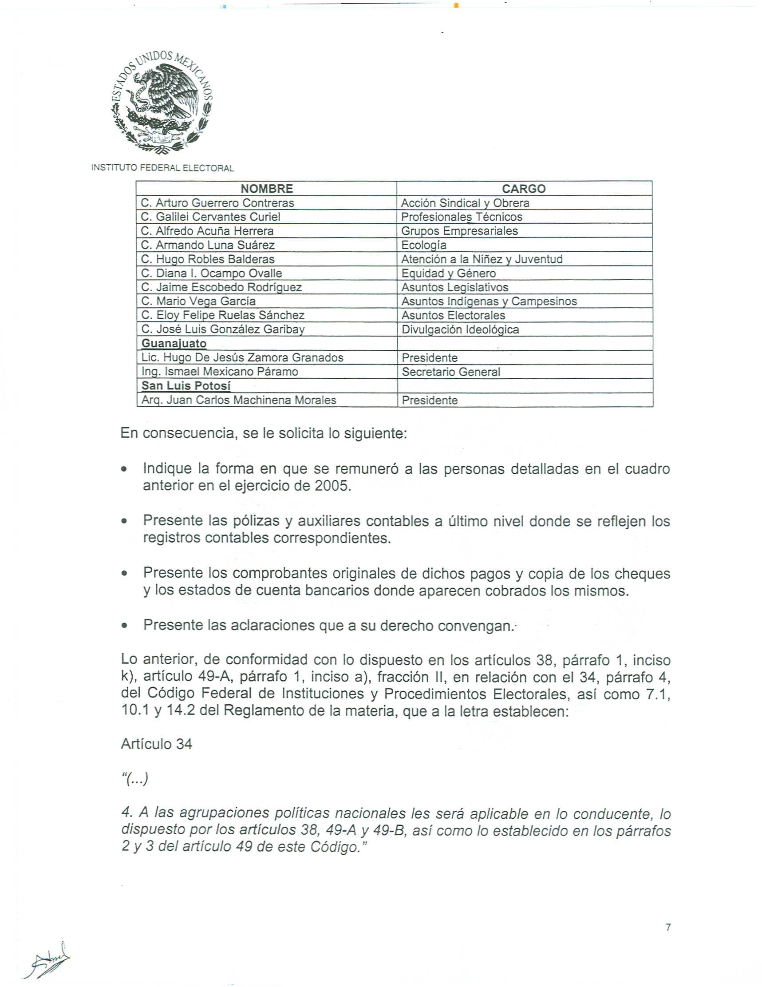

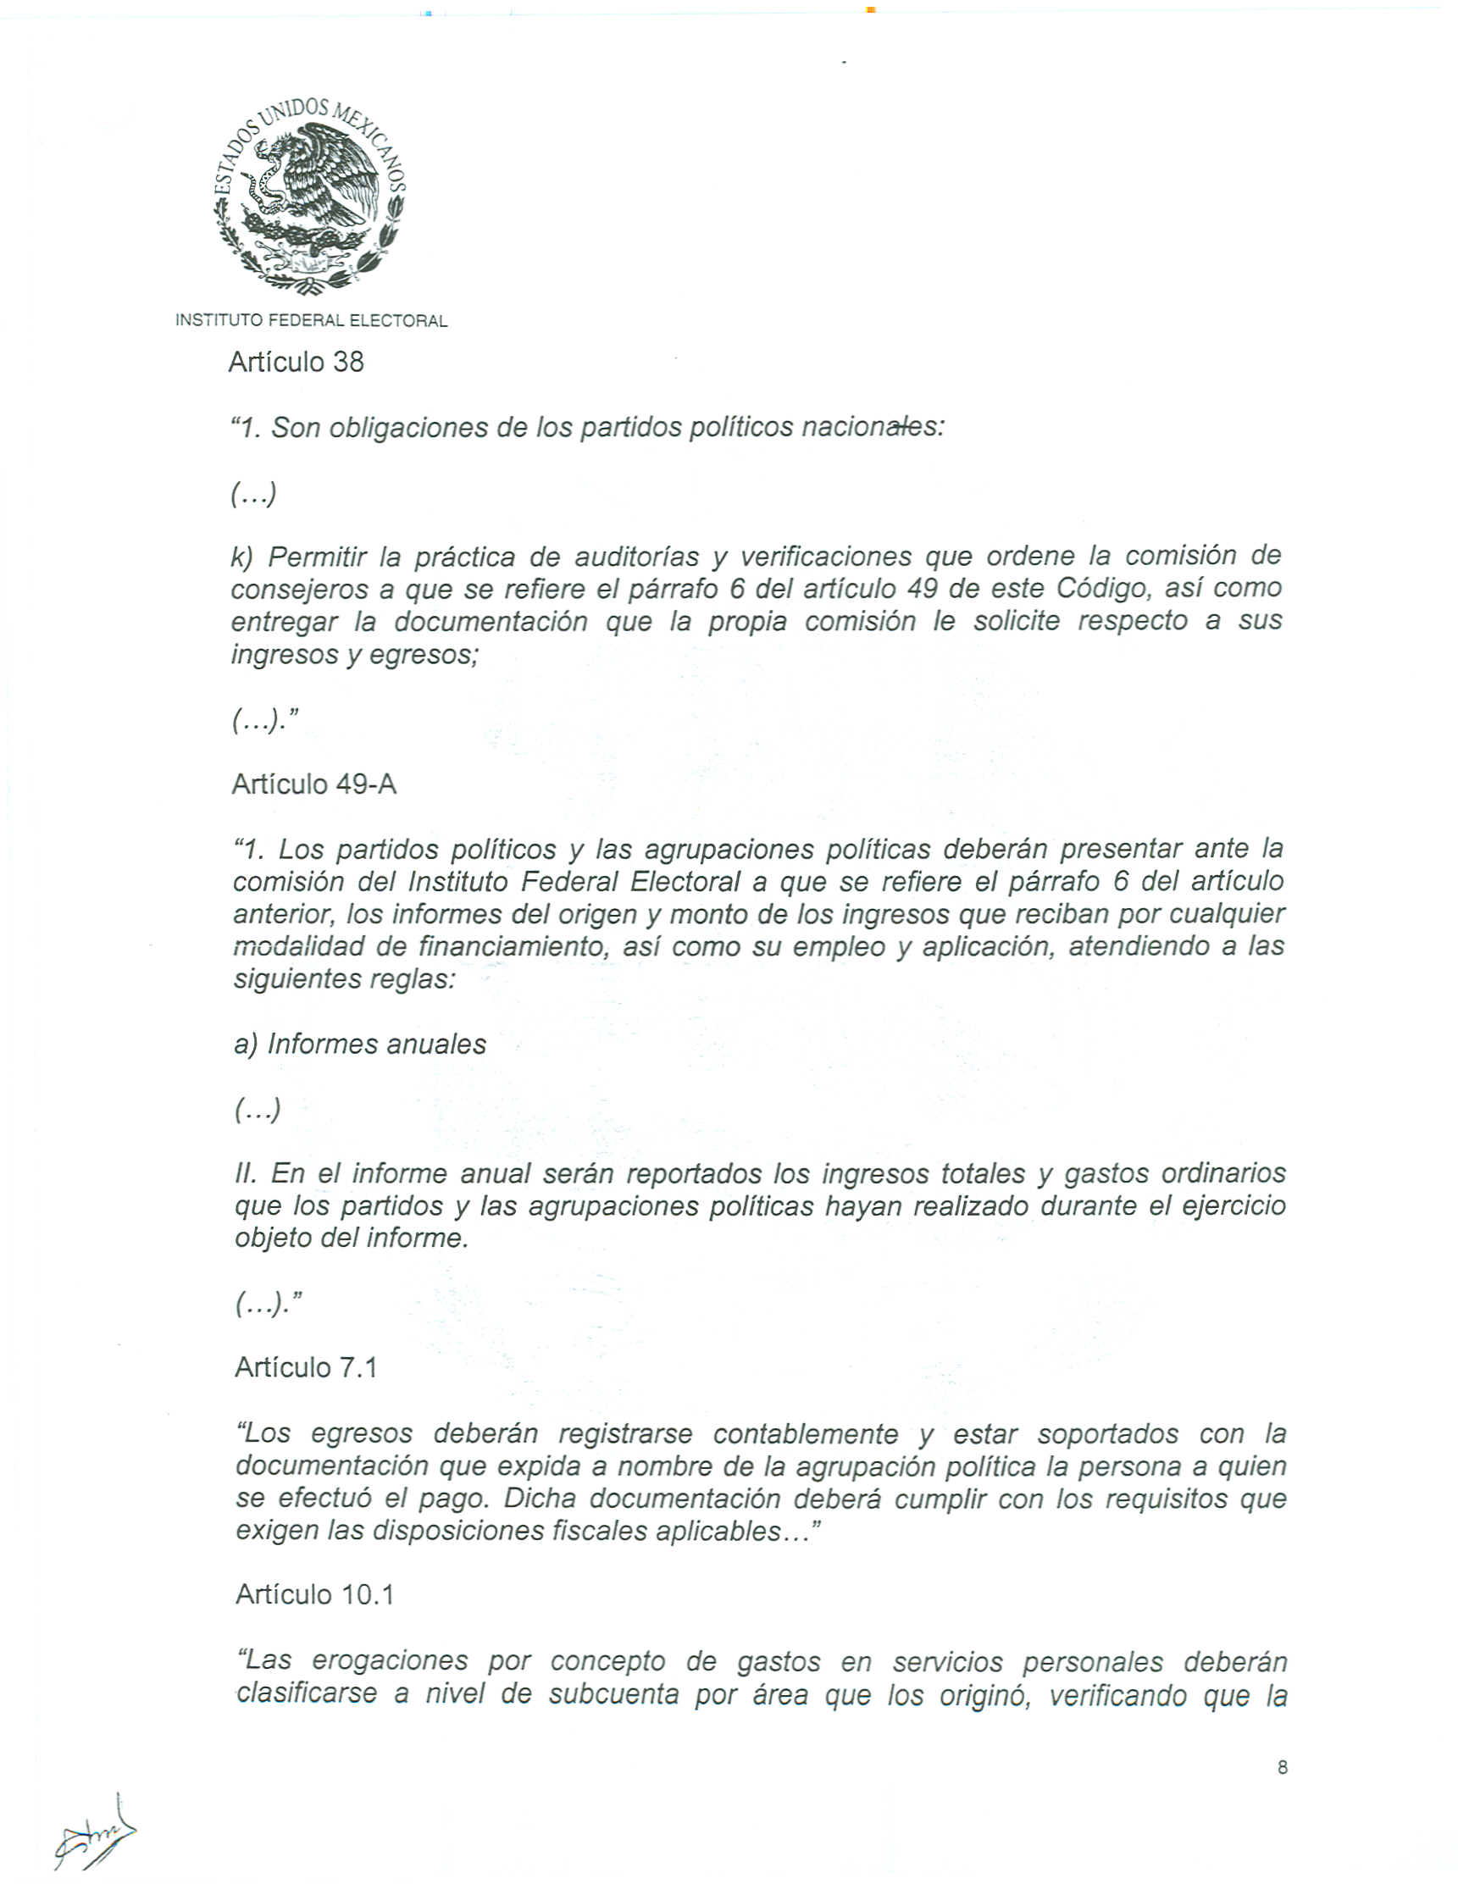

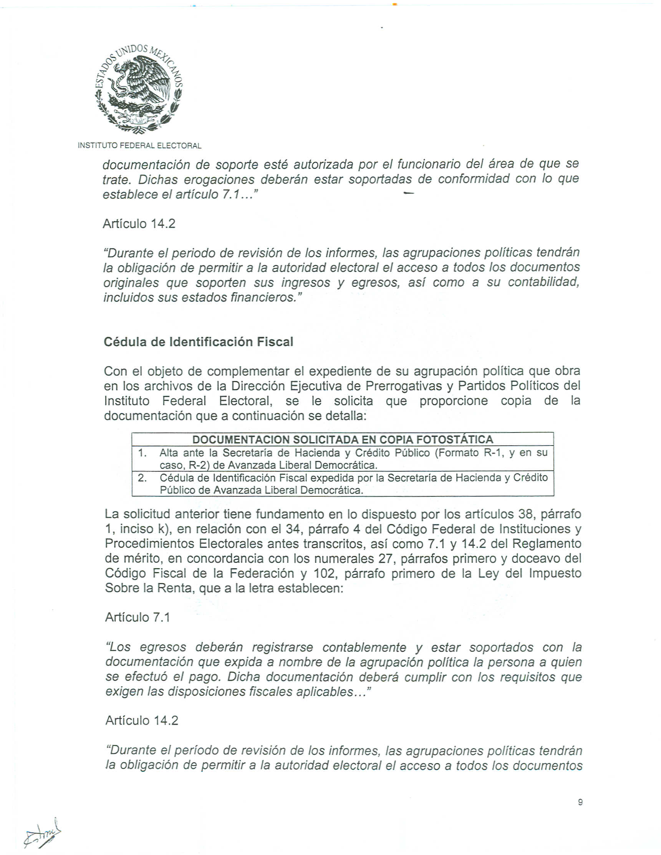

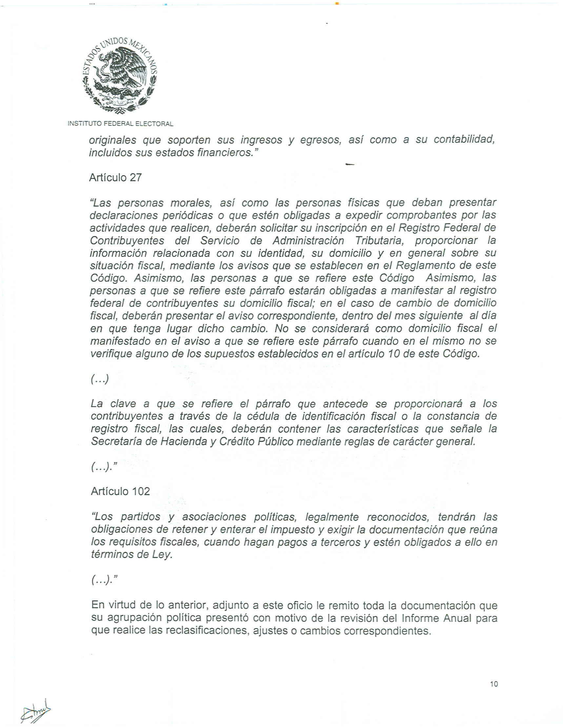

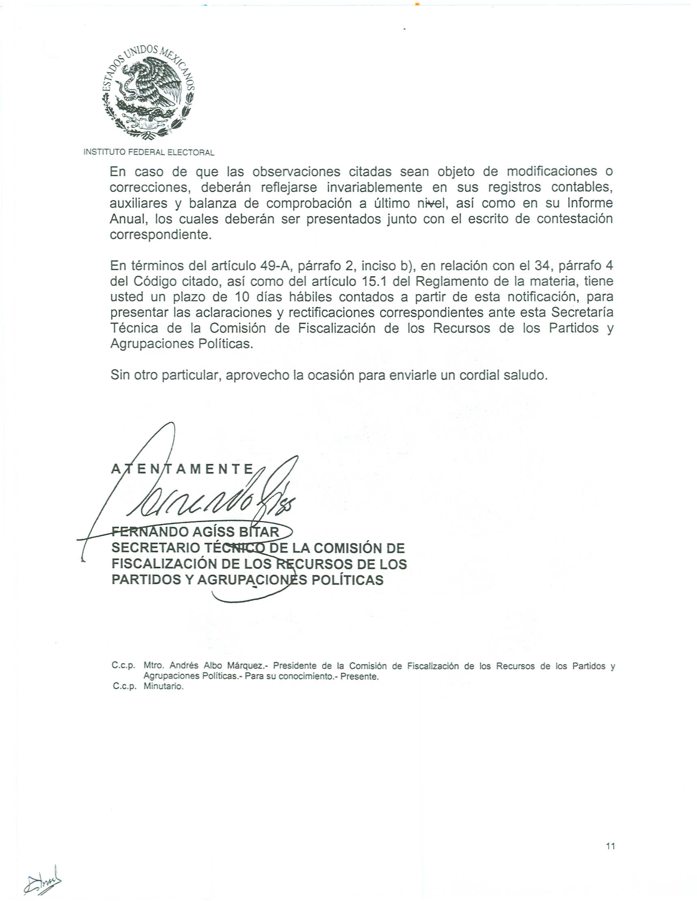

Anexo 4
